  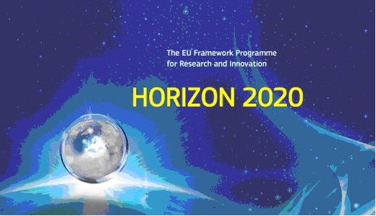
Grant Agreement number: 691232 – Knocky – H2020-MSCA-RISE-2015

OGŁOSZENIE
O WYBORZE NAJKORZYSTNIEJSZEJ OFERTY

Politechnika Częstochowska,
Dąbrowskiego 69 ,
42-201 Częstochowa, woj. śląskie,
tel. (34)3250236, fax (34)3250415,

niniejszym informuje o wyniku postępowania na Organizacja wyżywienia, noclegów, sal wykładowych i oprawy kulturalnej dla uczestników "44th International Scientific Congress on Powertrain and Transport Means European KONES 2018", spr. nr rej. ZP/US-01/18.

Wybrano ofertę:
"Congress" Barbara Smolnicka
57-350 Kudowa Zdrój
Słone 108
Cena oferty - 138 600,00 zł brutto
Uzasadnienie wyboru:
Wybrana oferta jest ofertą najkorzystniejszą. Oferta ta spełnia wymagania określone w Ogłoszeniu o zamówieniu i nie podlega odrzuceniu, a w wyniku przeprowadzonej oceny oferta przedmiotowego Wykonawcy otrzymała największą liczbę punktów - 100 pkt. Cena oferty mieści się w możliwościach finansowych Zamawiającego.

Streszczenie oceny i porównania złożonych ofert
Lp. | Nazwa i adres wykonawcy  (Nr oferty) | Cena (pkt)
1 | Jarosław Grzegorz Głowacki Fordewind  Mazurska 6/11  11-520 Ryn  (1) | 73,33
2 | Biuro Podróży ANAWA TOUR Anna Szadokierska  B. Krzywoustego 52  70-317 Szczecin  (2) | 0,00
3 | "Congress" Barbara Smolnicka  Słone 108  57-350 Kudowa Zdrój  (3) | 100,00
4 | UpHOTEL Sp. z o.o.  Solna 4  58-500 Jelenia Góra  (4) | 0,00
5 | "ARCHE" Sp. z o.o.  Puławska 361  02-801 Warszawa  (5) | 0,00

Częstochowa dnia: 2018-03-13

